7天“猎鹰计划”野战军营

【前言】
酷热夏季，烽火狼烟，2019，“猎鹰计划”野战军营再次集结，踏入荒野行动，这不仅是一次考验体能和意志的旅行，热爱户外挑战的你更能在体验中掌握户外生存技能，和你的“猎鹰”伙伴学会觅食与狩猎，前行的只有我们的脚印，留下的则是我们的自信，猎鹰突击队，野外合作，求生技能，军事突击，战斗技巧，实弹射击…你想要的一个都不会少……

【行程亮点】
>>教委指定课外实践活动、专业军事训练基地—北京航天科普教育基地；
>>全真模拟野战军，野外生存实战训练；
>>以营地教育的方式让孩子接触自然，走进自然，拓宽视野；
>>深度野外军事课程模拟训练，为营员成长蜕变保驾护航。

【营期安排】
共招7期，每期限招30人，按年龄段进行分班，6-7人/班（师生配比为1:6-7）。
第一期：7月07日——7月13日 第二期：7月14日——7月20日
第三期：7月21日——7月27日 第四期：7月28日——8月03日
第五期：8月04日——8月10日 第六期：8月11日——8月17日
第七期：8月18日——8月24日

【招生对象】8—15周岁身体健康在校中小学生

【费用说明】
1、营地食宿、训管、服装、道具、资料、保险等，营费：4680元/人；
2、北京市内集合点至营地免费（开营当天空调大巴车），开营当天7:00-8:30市内集合点集合（地点等以入营须知为准）；
3、开营当天9:30之前自行前往北京战区总营地报道入营：北京航天科普教育基地；
4、营员单独来京，特需（接站/机）服务：
①北京各火车站、南苑机场至营地单程100元/人，首都机场至营地单程200元/人；
②团队接站标准（火车站、南苑机场：1人按单趟接送标准100元/人，第2人起按每人收费50元/人；首都机场：1人按单趟接送标准200元/人，第2人起按每人收费100元/人）。
教导人员
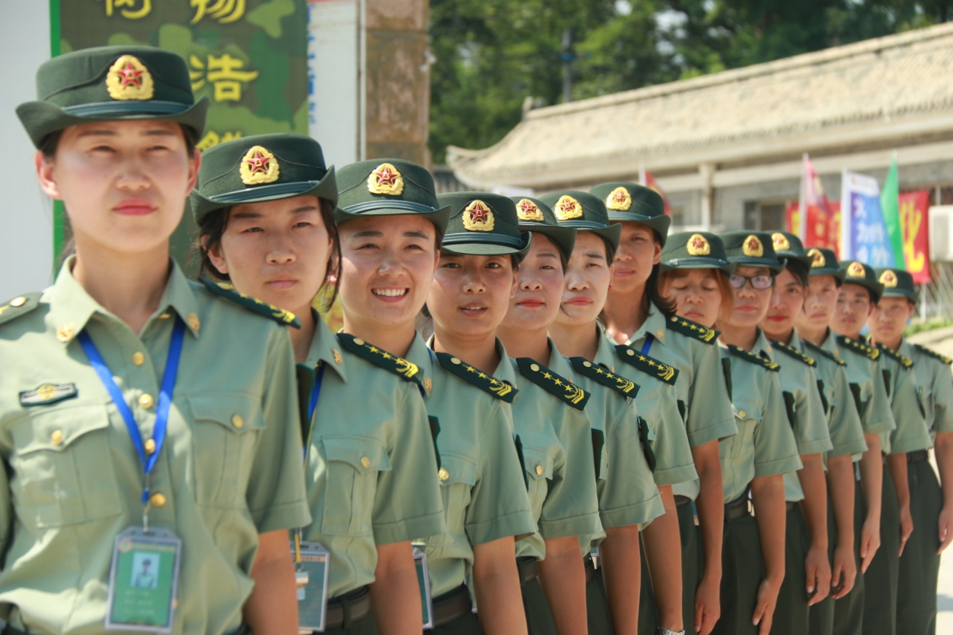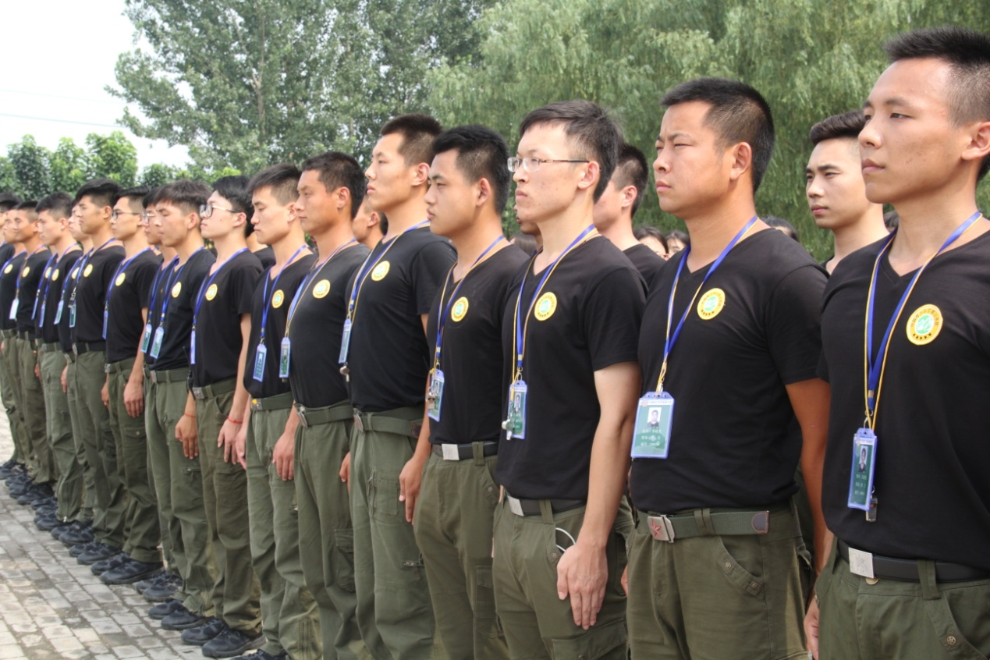
【课程计划】
时间 |  | 7天“猎鹰计划”野战军营课程（北京战区）
D1 | 上午 | 野战军集结：进入北京航天科普教育基地，办理入营手续；  野战军营入住：认识教官及辅导员、发放军服及军用物品、了解基地环境，营员物品点验。
 | 下午 | 开营仪式：“野战军夏令营”成立，任命各级训导人员并授旗仪式，集体宣誓、承诺，教官、学员发言；  团队建设：军纪学习、设计队名队旗，建立团队归属感，立“军令状”；  军人形象训练：内务学习、整理着装，学习军人行为品质，了解掌握军规军纪。
 | 晚上 | 军营班务会；内务整理学习；军营日记。
D2 | 上午 | 野战军课堂：丰富孩子的安全户外知识，讲解野外生存知识；  野战军趣味活动：趣味体验式小游戏，让孩子思考求生方法与技能。
 | 下午 | 方向辨别：在没有地形图和指北针等制式器材的情况下，要掌握一些利用自然特征判定方向的方法。通过什么方式让其他队员知道你已经经过或到达？知道你在什么位置？  野外伪装术：丛林中，利用伪装服和树叶树干等现有环境的优势，迷惑敌人，从而达到出奇制胜的战术真实演练。
 | 晚上 | 轻武器和通讯器械专题介绍；军营日记。
D3 | 上午 | 野外避险：如何不让自己身处险境？深山密林、通讯中断，身处险境如何求救？如何利用有限的条件发送求救信号？如何利用地形地物、星座识别方向，判别天气……
 | 下午 | 丛林对抗挑战赛：丛林野外对抗（带装备），两军战斗意识比拼，野外战地地形勘察，人质解救技巧及战地谈判术，丛林战术队形训练。
 | 晚上 | 国防教育讲座；军营日记。
D4 | 上午 | 军事穿越丛林：在山野丛林的特定环境下，排除困难，限时穿越完成军事任务——利用地图和指北针依靠标有若干坐标和方向线的地图执行密令、获取情报、破解军情解码、智闯关卡、搜救目标等。
 | 下午 | 野外急救术：ABCD原则，RICE原则，骨折包扎、心肺复苏、止血、搬运等突发事件的真实体验与演练。
 | 晚上 | 家长与营员互动（电话）时间；军营日记。
D5 | 上午 | 庇护所搭建：野外庇护所搭建是野外求生技巧中最重要的技术之一，充分考虑所处  环境的因素，因地制宜，简单有效的搭建，做到具备防雨、防寒、防风、防野兽袭扰等基本条件。
 | 下午 | 野外生存技能：分组进行准备食材、取水、野外生火、烹饪食物等，培训营员团体野外生存技能以及团队协作能力。
 | 晚上 | 分享会；野外露营。
D6 | 全天 | 军事装备体验：认识枪械种类并进行分解，了解国内、国际轻武器发展史，近距离接触现代国防设备，树立保家卫国意志；  实弹射击比赛：了解射击原理，一对一辅导执行射击任务，根据年龄：EM332型5.6mm运动步枪、95式步枪（10发子弹/人）进行选择，实弹射击大比武。
 | 晚上 | 战地联谊篝火晚会（集体生日party）。
D7 | 上午 | 穿越生死线：培养团队协作精神、资源合理分配及作用能力、团队间的沟通协调能力；  闭营仪式：“野战军”大阅兵、总结回顾、“优秀标兵”表彰、发放纪念品。
 | 下午 | 我要留言：在【中少年预备役训练营—纪念墙】上写下自己真实的心语及祝福；  整理行装：营员互相告别，签名仪式，结束军营生活。
备注：★军事晨练：军事基础训练或文明礼仪操（分室内、室外），以及整理内务、内务评比；
★课程调整：所列活动如受天气等原因影响，营长据情调整活动顺序。
营地环境
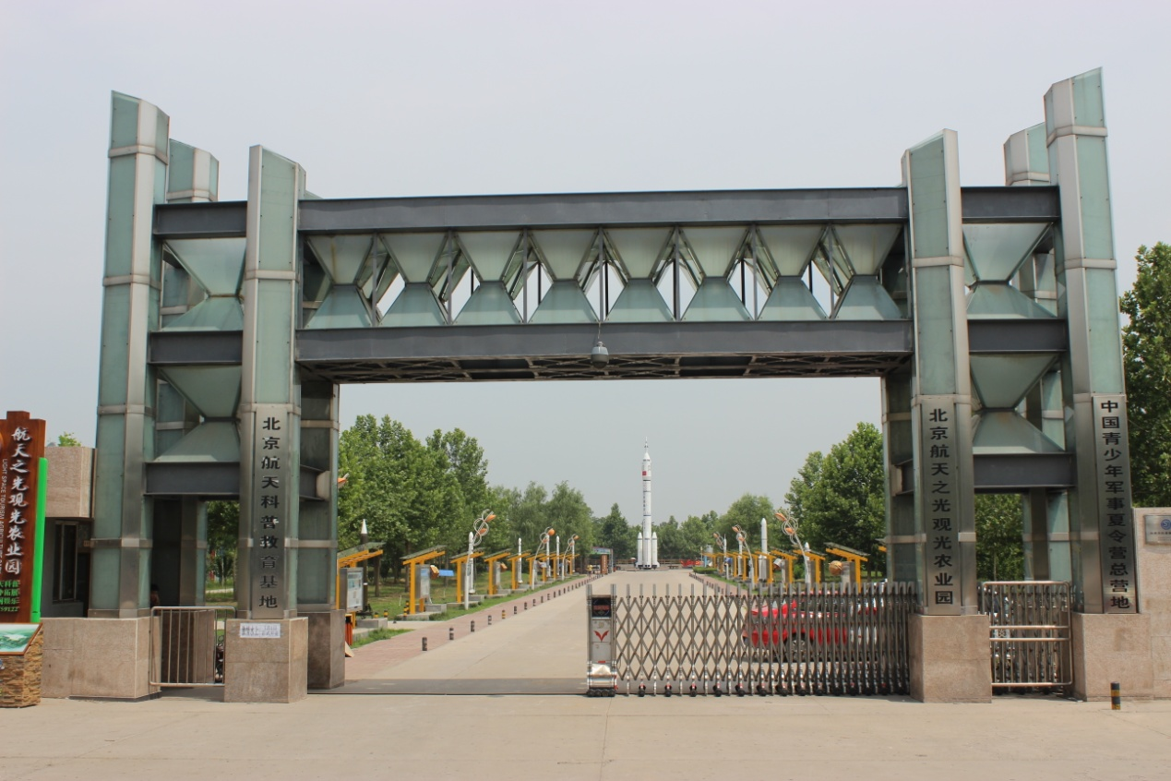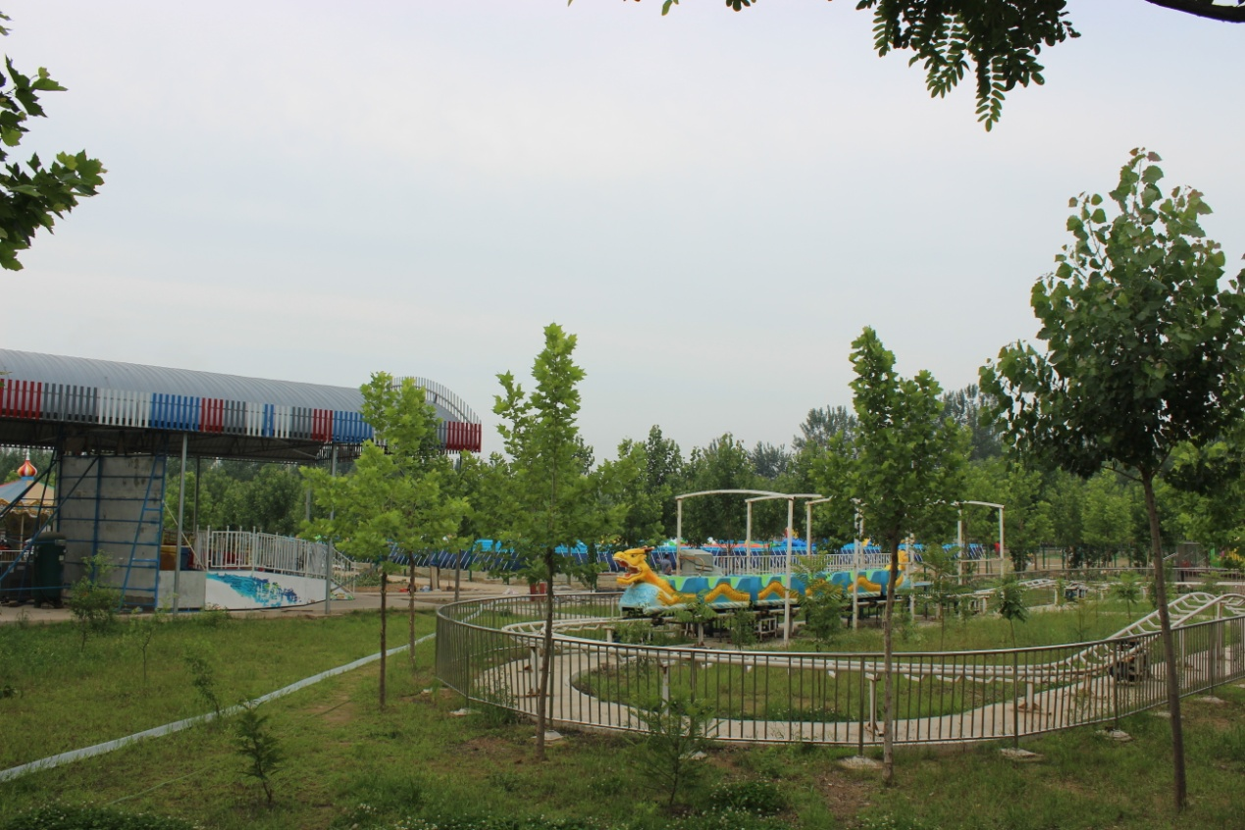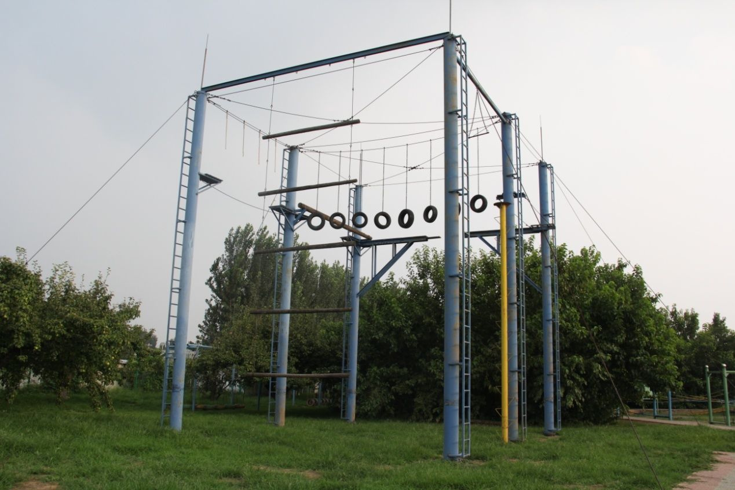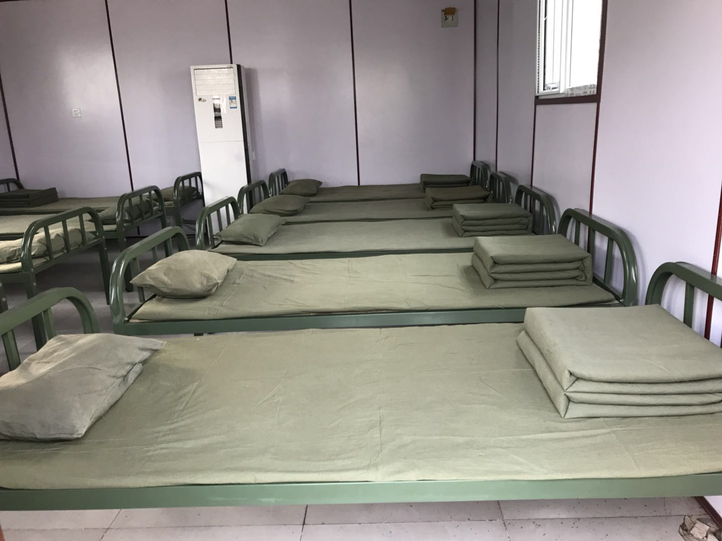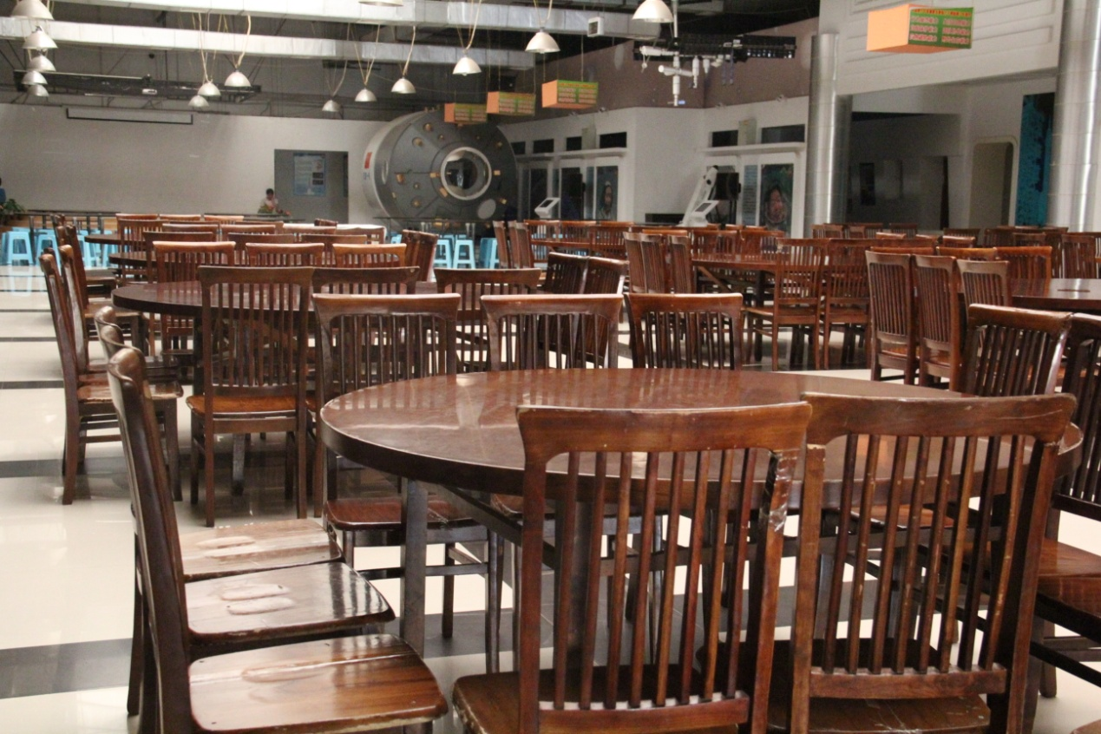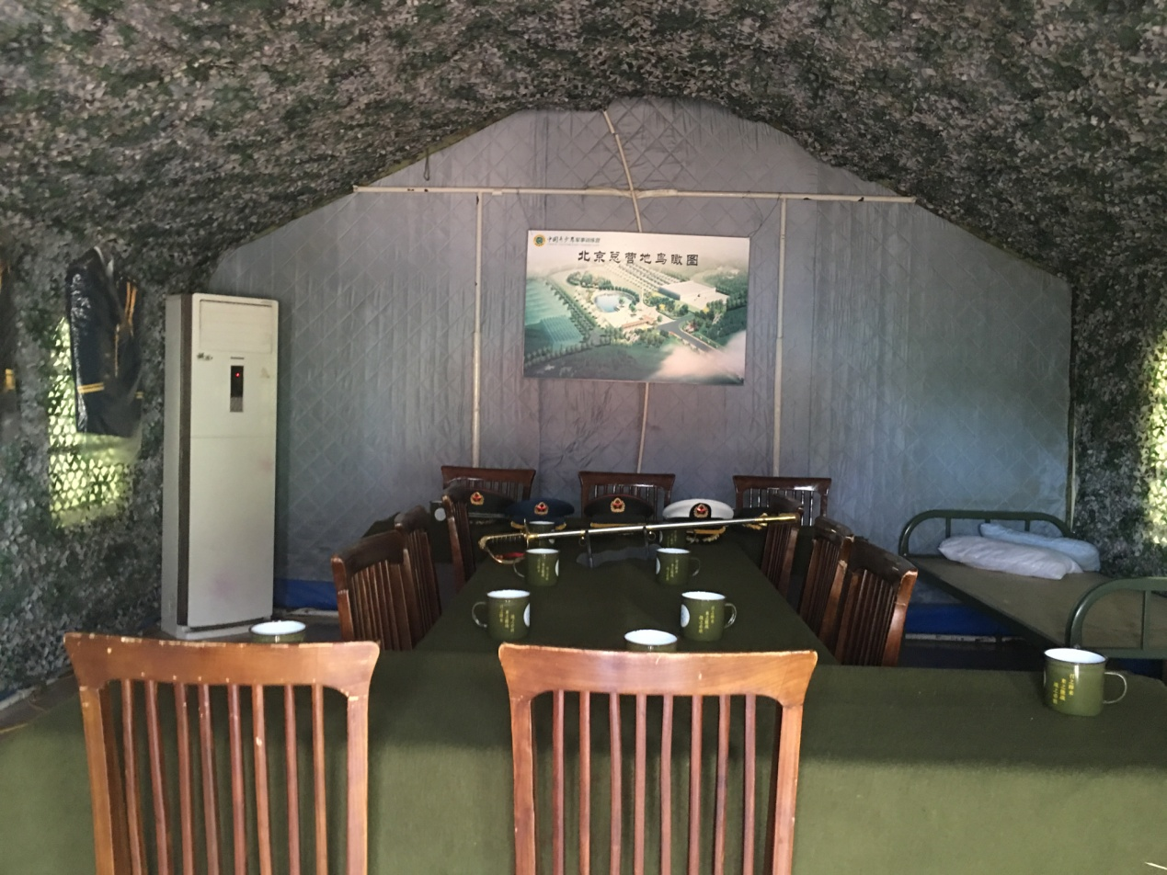

【咨询报名电话】400-086-8596

招生报名表

课程全名
姓 名 |  | 性 别 |  | 出生日期
民 族 |  | 籍 贯 |  | 职务/职称
身份证号 |  |  |  | 工作年限
教育程度 | 学 历 |  |  | 毕业院校
 | 学 位 |  |  | 专 业
毕业时间 |  |  | 付款方式 | 银行汇款 现今付款 电子转账
公司名称
电 话 |  |  |  | 传 真
手 机 |  |  |  | 邮 编
电子邮箱 |  |  |  | 单位性质
通信地址
工作简历
学习建议

